Semaine 3 | Collation A.M. | Dîner | Collation P.M.
Lundi | Fruit frais  & Lait | Crudités  Potage du chef Billy  (Carottes, oignons, céleris, navets, patates douces, et lentilles rouges)  Pain de blé | Croustade aux pommes & lait
Mardi | Fruit frais  & Lait | Jus de Légumes  Wrap au Thon  (Tortillas, thon, crème sure, échalotes, carottes, mayonnaise, laitue.)  Pois vert | Compote de pommes & Biscuit Goglu & lait
Mercredi | Fruit frais  & Lait | Salade chinoise  (Nappa, fève germée, épinard, vinaigrette)  Rotini crémeux aux lentilles  (Béchamel, lentilles vertes, oignons, brocolis, choux-fleurs, rotini, poivrons, fromages) | Biscuits à l’avoine & lait
Jeudi | Fruit frais  & Lait | Crudités  Cigares Au Chou des Paresseux  (Bœuf, oignons, soupe tomates, choux verts, riz, tomates en dès) | 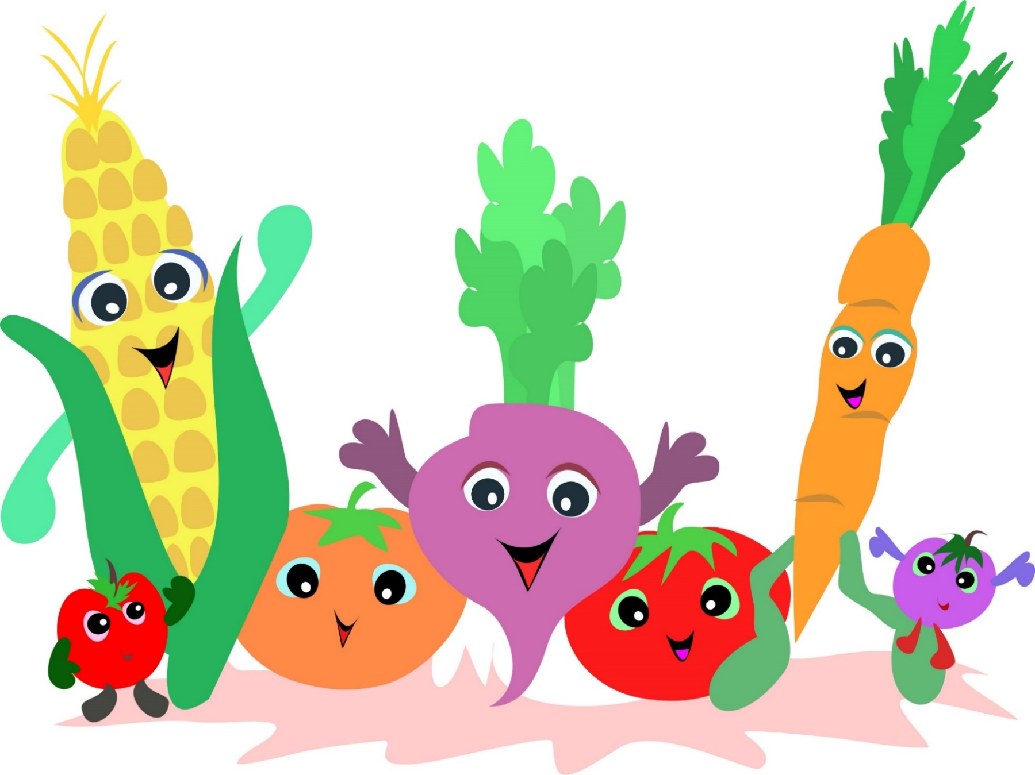  Pain aux raisins & beurre de soya & lait
Vendredi | Fruit frais  & Lait | Crudités  Salades de Pâtes grecques  (Fusillis, tomates, olive noire, poulet, feta, poivrons, vinaigrettes) | Muffins aux bananes &lait
DE l’eau est offerte en tout temps et du lait est servi au dîner ainsi qu’aux collations
Menu de la Semaine 3

